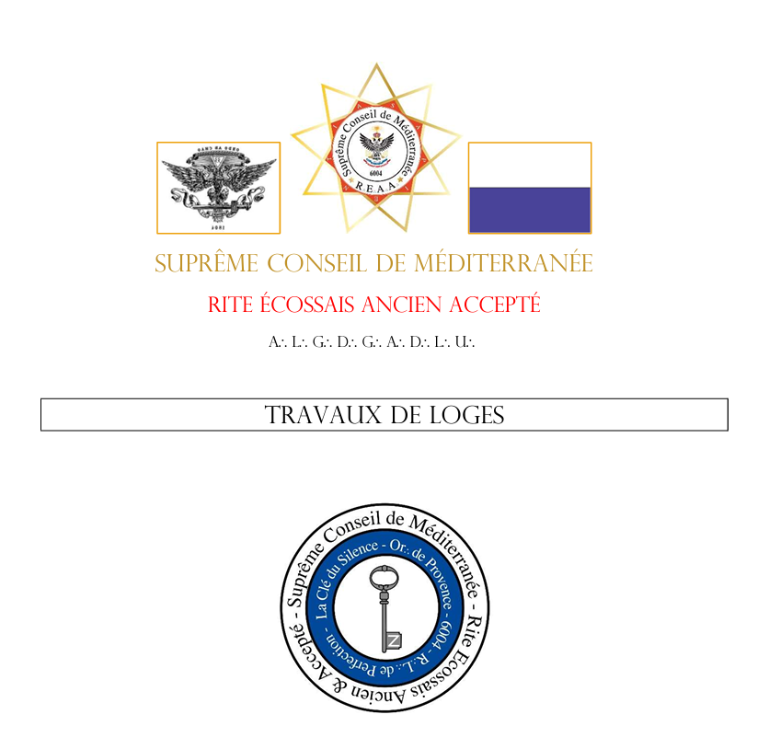

DEUX JEAN POUR UN JANUS

DEUX JEAN POUR UN JANUS

Quelques jours nous séparent à la fois du solstice d'Hiver et du 1er janvier, Jour du Nouvel an, départ d'un nouveau cycle.

Nos ancêtres grecs avaient coutume de conceptualiser le Temps à l'aide de 3 allégories : Chronos, Kaïros et Aïon.

Chronos est le temps linéaire, le temps qui passe. Chronos ne s'écoule que dans un sens, inexorablement et nous indique que demain n'est pas encore, mais qu' hier n'est déjà plus.C'est le temps qu'on ne peut pas remonter, c'est le temps qui amène tout être de son début à sa fin, de sa naissance à sa mort.

Kaïros est un corollaire de Chronos. C 'est l'immédiateté, l'opportunité qu'on saisit ou qu'on laisse filer, c'est l'instant présent, c'est le carpe diem.

Aïon quant à lui est le temps de l'inspir et de l'expir, de la succession du jour et de la nuit, de l'état de sommeil et de veille, c'est le temps des saisons qui se succèdent et qui reviennent. Aïon définit le temps dans toutes ses possibilités passées, présentes et futures, il ne cesse d'aller et revenir sur lui-même, créant ainsi une infinité de temps différents. Aïon, c'est la boucle bouclée, c'est le temps cyclique, c'est l'Ouroboros.

Nos travaux maçonniques s'inscrivent dans l'Aïon.
Du solstice d'été au solstice d'hiver , Jean sous son double visage de Baptiste et
d' Evangéliste, est le Maître du Temps, le Maître de la Lumière , Le Maître des Portes.
Mais pourquoi Jean ? Pourquoi deux Jean ?
La Franc-Maçonnerie est née dans un monde chrétien. La Bible fut l'une des sources privilégiées de ses références. Ce n'est pas un choix philosophique ou religieux, mais un phénomène culturel naturel : on ne parle qu'avec les mots qu'on connaît. Or le texte véhiculaire de la pensée occidentale des deux premiers millénaires de notre ère est incontestablement la Bible..
Mais la symbolique que véhiculent les deux Saint Jean est bien antérieure au christianisme. Si les deux Saint Jean sont liés l'un à l'autre et indissociables l'un de l'autre , c'est qu'ils sont la transposition chrétienne du Janus romain.

Janus est d'origine indo-européenne. C'est la plus ancienne des divinités latines, qui, fait remarquable, n'a pas d 'équivalent dans le panthéon grec. Ses origines légendaires sont obscures, mais il est dit que lorsque Saturne fut chassé du ciel par Jupiter et réduit à l’état de simple mortel, Janus l'accueillit. Pour le remercier, le dieu détrôné dota Janus de la capacité d'avoir toujours présents à ses yeux à la fois le passé et le futur.

-1-
Ce pouvoir fait de Janus le dieu des transitions et des passages, des commencements et des achèvements. Il est principalement désigné comme le dieu des portes (« janua » porte). Passer, c'est aller de l'autre côté, c'est quitter un espace pour aller dans un
autre, c'est donc aller vers l'avenir en laissant derrière soi ce qui deviendra le passé.
Janus, gardien des portes , est souvent représenté avec deux clefs et un bâton. La clef est un symbole ambivalent relatif au secret (qui interdit) et au passage (qui autorise) et le bâton permet , lui aussi, soit d'interdire, soit d'accompagner. Munis de ces deux attributs, Janus est à la fois le gardien du monde profane et le guide du monde initiatique.
Janus est invoqué en tant que protecteur de tout commencement. L' étymologie sanskrite de son nom, « Jan », implique l'idée de génération et de paternité. Janus préside à la génération, au temps des semences, au moment des naissances...
En latin « initium » signifie à la fois début, commencement et aller dans, entrer . Janus est clairement le dieu de l'initiation en ce qu'il incite à entrer en soi et à commencer un cheminement intérieur.
En contrôlant les passages, Janus, « Janitor », est gardien des espaces, mais il est également Maître des Temps, qui ouvre et ferme les cycles du soleil, cycle du jour et de la nuit, cycle des années qui se succèdent. Lors de la constitution du calendrier romain , on consacra à Janus le premier mois de l'année, de là le nom de
« januarius « (janvier) qui fut imposé.
L'Aïon, le temps cyclique, le temps « rebouclé », l'Ouroboros, correspond à un temps sacré, dont le début et la fin se rejoignent. Dans ce temps cyclique, Janus régule le passage entre le monde des hommes et le monde des dieux. Lors du solstice d'été, le soleil passe au zénith du tropique du Cancer ; inversement, lors du solstice d'hiver, il passe au zénith du tropique du Capricorne. Selon Pythagore, ces deux moments suspendus des solstices - sol stat, le soleil s'arrête- étaient les points temporels par lesquels le monde d'en haut et d'en bas communiquaient. Les âmes descendaient du ciel pour s'incarner par la Porte des Hommes au solstice d'été et au moment de la mort remontaient vers le ciel par la porte des Dieux du solstice d'Hiver....et Janus en était le gardien.

En sont aussi les gardiens Saint-Jean le Baptiste et Saint-Jean l' Evangéliste. Fait remarquable, contrairement à Janus qui est un personnage mythologique, ces deux Jean ont eu une existence historique.
Jean le Baptiste est fils du prêtre Zacharie et d' Elisabeth, cousine de la Vierge Marie . On ne sait rien de lui jusqu'aux environs de l'an 23 lorsqu'il commencera à donner le baptême sur les bords du Jourdain. Il mène une vie ascétique, vêtu d'une peau de bête et se nourrissant de sauterelles et de miel, dans l'oasis de Qumran, appelée « le désert » Voilà qui donne un éclairage nouveau à la « Vox clamantis in deserto » (la voix de celui qui crie dans le désert). Ce n 'est pas une voix que personne n'entend dans les sables du désert, mais bien une voix qui appelle à la rupture avec l'existence passée et à la renaissance à une existence nouvelle.
Jean sera amené à baptiser Jésus et à le reconnaître comme le Messie.

-2-
Emprisonné pour avoir reproché à Hérode sa mauvaise conduite, il meurt décapité à la forteresse de Machéronte.

Quant à Jean l'Apôtre, dit Jean l'Evangéliste, il est fils de Zebédée et de Salomé et frère de Saint Jacques. Il nait à Bethsaïde en Judée. On pense qu'il a été disciple de Jean-Baptiste avant d'être celui de Jésus. Des douze apôtres de Jésus, Jean est le préféré. Durant son exil à Patmos, il écrit l'Apocalypse. La rédaction de son Evangile daterait de l'an 95. Il meurt très âgé à Ephèse, vers l'an 104.

Les Maçons opératifs, les Compagnons, représentaient les deux Saint-Jean par un cercle pointé surmonté d'une Bible ouverte et portant deux tangentes parallèles diamétralement opposées, les points de contact des tangentes avec le cercle représentant les deux solstices (voir dessin)

Les deux Jean symbolisent les portes conduisant à la « vie éternelle ».
La porte hivernale introduit la phase lumineuse du cycle solaire, la porte estivale sa phase d'obscurcissement. C'est pourquoi l' Eglise a placé la naissance du Christ au solstice d'hiver et celle du Baptiste au solstice d'été : « Il faut qu'il croisse et que je diminue »

Le Baptiste est la « Voix », l'annonciateur. Il est aussi, par le truchement du baptême, l'Initiateur, celui qui ouvre à l'Homme la Porte conduisant à la vie spirituelle. Il donne l'accès symbolique aux « petits mystères », qui consistent en une régénération psychique destinée à faire émerger l'homme véritable, recentré, et non plus dispersé. Cette porte ouvre la voie à un état « pleinement humain », c'est la Porte des Hommes. Par son ascèse, il indique à l'Initié le chemin du dépouillement, du renoncement sincère à la vie instinctive et égoïste du profane....sans discipline il n'y a pas d'ordre, sans effort il n'y a pas de perfection....

L'Evangéliste est la « Parole » Il n'est pas la Lumière, mais il est là pour en rendre témoignage. Au travers du prologue de son Evangile, il fait référence au principe de la création cosmique et à la naissance de la Lumière. Il ouvre ainsi la porte au Principe spirituel, lui permettant de descendre dans le monde manifesté. Au travers de l'Apocalypse (qui signifie en grec « révélation ») il communique sous une forme symbolique et cryptique les mystères relatifs au monde et à son destin. Maître de la porte des Dieux, il donne accès aux « grands mystères » et permet à l'Initié de cheminer de l'état humain vers le monde spirituel, hors du temps ; il réintègre l'individu dans l'Unité du Principe.

De la Porte des Hommes à la Porte des Dieux, du solstice d'été au solstice d'hiver, de la lumière décroissante à l'annonce de son retour, Saint-Jean , le Baptiste et l' Evangéliste , comme Janus avant eux ,symbolisent le Principe du processus initiatique fondé sur une double modalité , l'alternance du couple révélation-occultation.
-3-

Une phase de révélation transmise par le rite initiatique, durant lequel les secrets seront vécus et communiqués au récipiendaire. Une phase d'occultation, correspondant à l'engagement du récipiendaire, qui en retour prête son Obligation de préserver les secrets qui lui ont été transmis. Cette seconde phase intervenant comme une sorte de « digestion », d'appropriation de ce qui a été reçu.....
Révélation -occultation, expir- inspir, exotérisme-ésotérisme,le cercle et son centre.... Du solstice d'été au solstice d'hiver, de Janus à Jean , la boucle est bouclée.

J'ai dit
samedi 16 décembre 2023
FL

bibliographie :
Janus et l'initiation maçonnique Percy John Harvey
Le retour d'Hénoch ou la Maçonnerie qui revient Fermin Vale Amesti
La symbolique des deux solstices, du Janus à deux visages aux deux Jean
Simone Salendra
Les Loges de Saint-Jean Paul Naudon

-4-
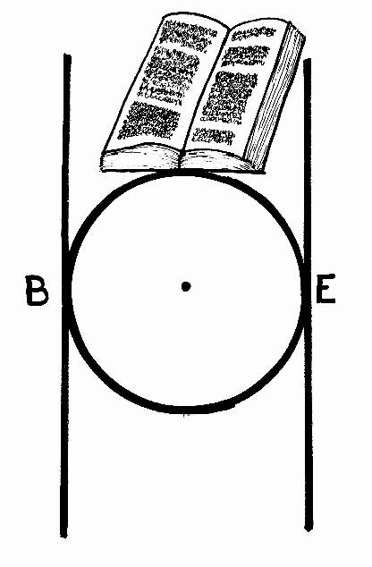

-5-

